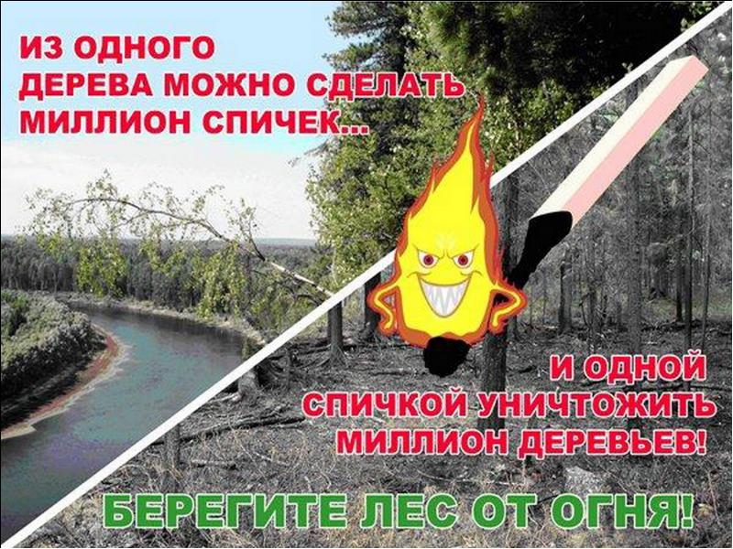

Телефон службы спасения – 101, 112

